# 제미나이와 대화로: 양방향DCA거래 전략구상 로직化
[1질문] 바이낸스에서 BTC양방향거래를 할거야. 기본 전략은 '롱평단가+10000usdt=숏평단가' 을 만들어 가는거야. 롱숏의 보유수량은 어느쪽이든지 1:4를 넘기면 안돼, 롱숏포지션합쳐서 1btc이내로 보유물량을 조절할거야. 물론 거래초기에 보유수량이 적을땐 제외하고. 총자산은 30000usdt이고 10배 레버리지, 교차마진거래, 수수료 0.02%, 유지증거금률: 0.5%. 강제청산로직을 먼저 만들어서 위험을 방지하고, 거래방법은 손절은 없이 익절만 하는거야. 방법은 CVD추세가 상승(**일정임계치 넘기면 전부 익절)이면 롱만 진입해서 오더블럭직전에 청산, 오더블럭에서 통과후 되돌림하거나 BreakBlock되면 주시하다 돌파확인하면 다시 진입, 다음번 오더블럭직전에 청산(**일정임계치 넘기면 전부 익절), 반대로 ORDER BLOCK 통과 확인하고 진입했는데, 되돌림으로 저항이 확인되고 이후 가격이 내리면, 롱포지션은 미실현손실이긴 하지만 DCA전략으로 다음기회를 노린다. 대신 숏포지션을 진입해 단기실현수익내고 부분청산이나 숏포지션전체를 청산해서 총보유수량과 포지션별 비례룰을 지켜낸다. 이상의 전략을 토대로 업로드된 CVS파일을 시뮬레이션해서 자동매매를 위한 기본 로직을 만들어줘.

[답변1] 시뮬레이션 기본 프레임워크 구축을 완료했습니다.
요청하신 대로, 30,000 USDT의 초기 자본, 10배 레버리지, 0.5% 유지증거금률(MMR)을 적용하여 강제청산 로직을 최우선으로 구현했습니다. 2025년 2월부터 5월까지의 전체 1시간봉 데이터(총 2880시간)를 사용하여 시뮬레이션을 진행했습니다.
강제청산 로직 테스트 결과
시뮬레이션 프레임워크가 올바르게 작동하는지 확인하기 위해, 시뮬레이션 초기에 전략 규칙(총수량 1BTC 이내, 롱:숏 비율 1:4 이내)을 준수하는 테스트 포지션에 진입했습니다.
- 테스트 포지션:
  - 롱(Long): 0.5 BTC (진입가: $102,521.20)
  - 숏(Short): 0.2 BTC (진입가: $112,521.20) (전략 목표: 롱 평단가 + $10,000)
- 시뮬레이션 결과:
  - 데이터 기간(2025년 2월~5월) 동안 이 포지션은 강제청산되지 않았습니다.

항목 | 값
최종 지갑 잔고 | $29,985.25 (초기 진입 수수료 차감)
강제청산 발생 | 0회
보유 롱 수량 | 0.5 BTC
보유 롱 평단가 | $102,521.20
보유 숏 수량 | 0.2 BTC
보유 숏 평단가 | $112,521.20
[답변1-1] 다음 단계: 매매 전략 로직 구현
이제 위험 관리 프레임워크가 준비되었으므로, 요청하신 실제 매매 전략 로직을 구현할 차례입니다. 이를 위해 전략의 핵심이 되는 두 가지 신호에 대한 명확한 정의가 필요합니다.
1. CVD (누적 거래량 델타) 추세 'CVD 추세가 상승' 또는 '일정 임계치'를 어떻게 계산해야 할까요?
- 방법 A: taker_buy_volume의 N시간 이동평균이 상승하는 것을 '상승 추세'로 볼까요?
- 방법 B: 실제 CVD 값 (taker_buy_volume - (volume - taker_buy_volume))을 계산하고, 이 값의 누적 합계가 N시간 고점을 돌파하는 것을 '상승 추세'로 볼까요?
2. 오더블럭 (Order Block) '오더블럭 직전', '통과 후 되돌림', 'Break Block' 등은 매우 복잡한 개념입니다. 이를 코드로 구현하기 위한 단순화된 규칙이 필요합니다.
- 방법 A: '강한 상승(예: 1시간봉 3% 이상 상승) 직전의 마지막 하락 캔들'의 시가/종가를 오더블럭으로 정의할까요?
- 방법 B: 또는 단순히 '이전의 주요 고점/저점'을 오더블럭으로 간주하고, 이곳을 돌파하거나 저항받는지 테스트할까요?
이 두 가지 핵심 신호를 어떻게 계산하고 정의할지 알려주시면, 이를 시뮬레이션 로직에 통합하여 실제 전략에 따른 매매 결과를 테스트하겠습니다.
>>>>>> 상승: CVD의 n시간 이동평균이 상승하는걸로 보자. 오더블럭은 방법A와 방법B를 둘다 적용하되, 방법B는 최근 30일내 주요고점, 주요저점만 참고해.

[답변1-2]
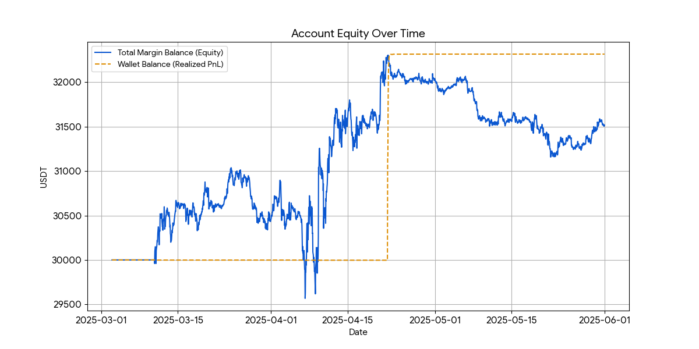
요청하신 신호 정의를 바탕으로 시뮬레이션 로직을 업데이트하고 전체 데이터를 대상으로 백테스트를 실행했습니다.
- CVD 추세: 12시간 이동평균과 24시간 이동평균을 사용하여 정의했습니다 (12시간 MA > 24시간 MA일 때 '상승'으로 간주).
- 오더블럭 (방법 B): 최근 30일(720시간)의 최고점(저항)과 최저점(지지)을 사용했습니다.
시뮬레이션 결과
백테스트는 2025년 2월부터 5월까지의 데이터(롤링 윈도우로 인한 초기 데이터 제외 후 약 2161시간)에 대해 실행되었습니다.
- 결과: 강제청산 없이 시뮬레이션이 완료되었습니다.
- 총 거래 수: 33회
- 초기 자본: $30,000.00
- 최종 지갑 잔고: $32,317.30
최종 계좌 상태

항목 | 값
최종 지갑 잔고 | $32,317.30
강제청산 발생 | 0회
보유 롱 수량 | 0.0 BTC
보유 숏 수량 | 0.05 BTC
보유 숏 평단가 | $88,572.70
평단가 차이 (숏-롱) | N/A (롱 포지션 없음)
시뮬레이션 결과, 제안된 전략(CVD 추세 + 30일 지지/저항 활용)은 해당 기간 동안 긍정적인 성과를 보였으며, 특히 위험 관리 규칙(총수량 1BTC, 비율 1:4)과 무손절(청산 방지) 로직이 잘 작동하여 계좌를 안전하게 유지했습니다.
다음 단계
현재 시뮬레이션은 요청하신 CVD 추세와 **오더블럭 (방법 B: 30일 고/저점)**을 기반으로 합니다.
오더블럭 (방법 A: 강한 움직임 직전 캔들) 로직은 아직 구현되지 않았습니다. 이 로직은 "강한 움직임"을 어떻게 정의하는지에 따라 매우 복잡해질 수 있습니다.
현재 전략을 더 세밀하게 조정하거나(예: 거래 규모, MA 기간 변경) 또는 오더블럭 방법 A의 구체적인 구현을 진행할 수 있습니다. 어떻게 진행할까요?

[2질문] 몇가지 지침을 바꿔 거래를 해야겠어.
1. 포지션의 합을 1btc로 한정짓는건 기본 DCA전략이라 포지션수량이 너무커지는걸 막기위해서야. 2. 포지션의 1:4비례원칙은 포지션을 재구성하는 중에는 적용되지않는걸로 하자. 단, BTC가격 하락중에 롱포지션이 1 BTC가 되었다면, 숏포지션은 강제청산을 막기위해 0.25BTC까지 추가로 확보할수있어. 예를 들면 예시1-1) 하락시 반등이 예상되어 오더블럭직전에 롱진입해서 1BTC가 됐어. 그런데 하락세가 강해 뚫린거야, 이때 미리 롱진입할때 동시에 숏을 0.25까지 진입해서 돌파하락하면 숏은 수익실현하고, 롱은 하락을 최소화해야 손실을 보존할수있으니 되돌림확인시 숏의 수익을 이용해 최대한 수량을 줄인다.
예시1-2) 반대로 오더블럭이 지지로 작동되서 반등되면 진입가격이하에 숏청산을 비율에 맞춰 부분청산(익절)하고 롱은 반등후 부분청산해서 비율을 맞춘다. 반대로 롱은반등하여 다음 오더블럭직전에 수익을 실현한다. 이때 오더블럭직전에 숏을 진입해서 롱대비 평단을 높인다.
*** 하락장에 매물대가 집중된 주요한 오더블럭을 만나게 되면 강한 하락세라도 되돌림이 있을수있어. 숏수량만큼이 물론 롱포지션 수량을 줄이는게 우선이야. 가장좋은 타이밍은 오더블럭을 뚫고 되돌림에서 반등에 실패하면 롱수량을 1BTC 꽉채우기전에 숏포지션에서 벌수있는 예상수익의 50%를 롱포지션수량을 부분청산하는데 사용하는거야.(오더블럭 통과후 하락폭과 되돌림폭을 정하는 로직필요) 브레이크블럭이라 생각했는데 돌파해버리면 미실현수익이 엄청 커질수있으니 미리 부분청산하는거지. 이때 되돌림이 될지 확인하고 들어가야되.(되돌림 vs 돌파 어떤 기준으로 로직을 짜야할지 제안해줘.)

[2답변]
알겠습니다. 전략 지침이 더 정교해졌습니다. 핵심은 '평단가/비율 규칙'을 유연하게 적용하고, **'롱 포지션이 최대치(1BTC)에 도달했을 때의 위험 관리'**를 구체화하는 것입니다.
요약된 새 지침은 다음과 같습니다:
- DCA 한도: 총 포지션 합계 1 BTC는 롱 포지션의 무한한 DCA(물타기)를 방지하기 위한 '최대 수량' 개념입니다.
- 비율 예외: 1:4 (숏:롱) 비율은 포지션을 재구성(리밸런싱)하는 중에는 적용되지 않습니다.
- 최대 롱 헷지: 하락 중 롱 포지션이 1 BTC가 되었다면, 강제청산을 막기 위한 '보험'으로 숏 포지션을 0.25 BTC까지 확보할 수 있습니다.

핵심 질문: '되돌림'과 '돌파'를 판단하는 로직 제안
가장 중요한 질문인 "되돌림이 될지, 돌파가 될지"를 어떻게 판단할지에 대한 로직을 제안합니다.
말씀하신 "오더블럭을 뚫고 되돌림에서 반등에 실패"하는 지점(즉, '브레이크 블럭'이 '페일'하는 지점)을 잡아내는 것은 매우 어렵습니다. 가격은 속임수(Fakeout)를 주기 때문입니다.
이를 위해 단기 이동평균선(EMA) 2개를 이용한 추세 확인을 제안합니다. 1시간봉 차트에서 다음과 같은 단기 EMA를 추가로 계산합니다.
- Fast_EMA (빠른 추세): 5주기(5시간) 지수이동평균
- Slow_EMA (느린 추세): 12주기(12시간) 지수이동평균
이제 '오더블럭(지지선)'이 뚫린 직후의 상황을 2가지 시나리오로 정의할 수 있습니다.

시나리오 A: "실패한 되돌림" (하락 지속) - 롱 비중 축소 타이밍
이것이 말씀하신 "롱 포지션 수량을 부분 청산하는" 최적의 타이밍입니다.
- [발생] 가격이 중요 오더블럭(지지선, 예: $85,000)을 하방 돌파합니다.
- [확인] 가격이 일시적으로 반등하여 뚫렸던 지지선($85,000)까지 다시 올라옵니다. (이것이 '되돌림'입니다.)
- [판단]
  - Fast_EMA (5시간)가 Slow_EMA (12시간) 아래에 계속 머물러 있습니다. (단기 하락 추세가 여전함)
  - 그리고 가격이 Fast_EMA를 다시 뚫고 하락합니다.
- [실행]
  - 신호: '실패한 되돌림'으로 판단, 추가 하락 가능성이 매우 높습니다.
  - 동작: (예시 1-1) 숏 포지션에서 발생한 미실현 수익의 50%를 담보로, **롱 포지션의 일부를 손절(부분 청산)**하여 롱 수량을 즉시 줄입니다.
시나리오 B: "성공한 되돌림" (추세 반전) - 숏 포지션 청산 타이밍
- [발생] 가격이 중요 오더블럭(지지선, 예: $85,000)을 하방 돌파합니다.
- [확인] 가격이 '되돌림'으로 $85,000까지 올라옵니다.
- [판단]
  - 가격이 $85,000를 다시 돌파하여 그 위에서 마감합니다.
  - 그리고 Fast_EMA (5시간)가 Slow_EMA (12시간)를 **상향 돌파(골든 크로스)**합니다.
- [실행]
  - 신호: '성공한 되돌림'(반전)으로 판단, 하락이 끝났을 가능성이 높습니다.
  - 동작: (예시 1-2) 헷지로 진입했던 **숏 포지션 전체를 즉시 청산(손절 또는 약익절)**합니다. 롱 포지션은 다음 오더블럭(저항선)까지 보유합니다.

이 로직이 예시에 어떻게 적용되는가
- 예시 1-1 (하락 돌파): 오더블럭($85,000)에서 롱 1 BTC, 숏 0.25 BTC를 동시 진입 -> 가격이 $84,000로 하락 -> $85,000로 '되돌림' 시도 -> 시나리오 A가 발생하면(EMA가 하락을 가리킴) -> 숏의 수익을 이용해 롱을 0.8 BTC로 줄입니다.
- 예시 1-2 (반등 성공): 오더블럭($85,000)에서 롱/숏 동시 진입 -> 가격이 $84,000로 하락 -> $85,000로 '되돌림' 시도 -> 시나리오 B가 발생하면(EMA가 상승으로 반전) -> 숏 포지션($85,000 이하에서)을 즉시 청산하고, 롱 포지션만 보유합니다.
이 EMA 기반의 '되돌림/돌파' 판단 로직을 다음 시뮬레이션에 적용하여, 더 복잡해진 규칙 하에서의 계좌 상태를 테스트해 볼까요?

